1) Colmar — Pháp

Mô tả: Thị trấn kiểu Alsace cổ kính, kênh rạch, nhà gỗ trang trí màu sắc — "tiểu Venice" nước Pháp.  
Hotel: Hotel L'Europe Colmar, BW Signature Collection (4 sao)

* Địa chỉ: 15 route de Neuf Brisach - Horbourg Wihr, 68180 Colmar, Pháp
* Giá phòng tham khảo (1 đêm, 2 khách): ~ VND 7.000.000 – 10.000.000  
  Chuyến bay (TP.HCM → Pháp, tham khảo):
* Hãng: Qatar Airways (chặng nối) hoặc Emirates / Air France (1-2 điểm dừng)
* Giá vé tham khảo (khứ hồi): ~ VND 12.000.000 – 20.000.000 (tùy mùa)
* Hình ảnh/Điểm nổi bật:

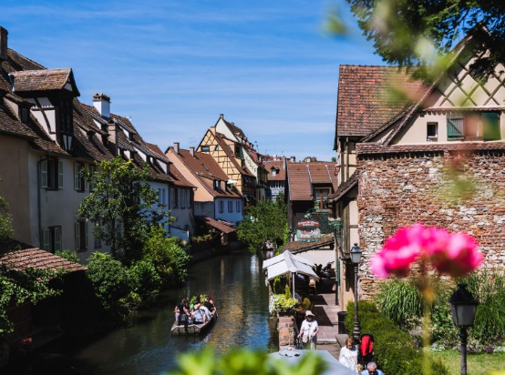

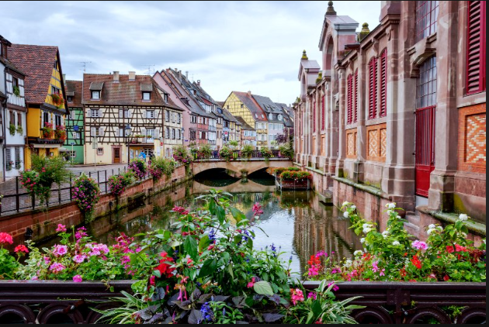

2) Kyoto — Nhật Bản

Mô tả: Cố đô với đền chùa cổ, rừng tre Arashiyama, mùa hoa anh đào và mùa lá đỏ nổi tiếng.  
Hotel: Hotel Granvia Kyoto (4 sao/5 sao tùy lựa chọn)

* Địa chỉ: Kyoto Station Building, Shiokoji, Shimogyo Ward, Kyoto
* Giá phòng tham khảo (1 đêm, 2 khách): ~ VND 3.500.000 – 9.000.000  
  Chuyến bay (TP.HCM → Osaka/Kansai):
* Hãng: Vietnam Airlines / Japan Airlines / ANA (có chặng nối)
* Giá vé tham khảo (khứ hồi): ~ VND 6.000.000 – 14.000.000
* Hình ảnh/Điểm nổi bật:





3) Santorini — Hy Lạp

Mô tả: Đảo nổi tiếng với kiến trúc nhà trắng mái xanh, hoàng hôn Oia lãng mạn, biển Aegean.  
Hotel: Canaves Oia Suites & Spa (5 sao) / Santorini Secret Suites & Spa (4 sao)

* Địa chỉ (ví dụ): Oia, Santorini, Hy Lạp
* Giá phòng tham khảo (1 đêm, 2 khách): ~ VND 5.000.000 – 25.000.000 (tùy hạng phòng và view)  
  Chuyến bay (TP.HCM → Santorini):
* Hãng: Thường bay tới Athens rồi nối chuyến Aegean Airlines hoặc ferry từ Piraeus
* Giá vé tham khảo (khứ hồi đến Athens): ~ VND 13.000.000 – 25.000.000; chuyến nối nội địa thêm phí.
* Hình ảnh/Điểm nổi bật:





4) New York City — Mỹ

Mô tả: Thành phố năng động, biểu tượng như Times Square, Central Park, Broadway, bảo tàng.  
Hotel: The Westin New York at Times Square (4 sao) / The Langham (5 sao)

* Địa chỉ: Midtown Manhattan (ví dụ)
* Giá phòng tham khảo (1 đêm, 2 khách): ~ VND 6.000.000 – 20.000.000  
  Chuyến bay (TP.HCM → New York - JFK/EWR):
* Hãng: Qatar Airways / Singapore Airlines / Cathay Pacific / Vietnam Airlines (kết nối)
* Giá vé tham khảo (khứ hồi): ~ VND 18.000.000 – 40.000.000
* Hình ảnh/Điểm nổi bật:



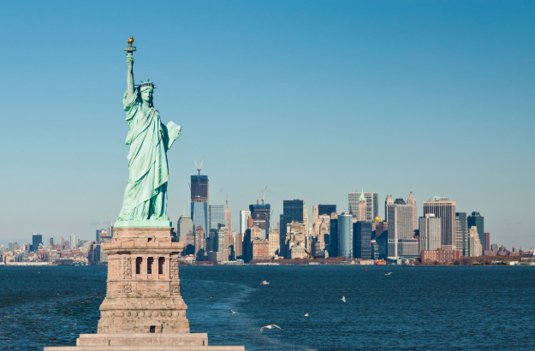

5) Bali (Ubud / Seminyak) — Indonesia

Mô tả: Đảo nhiệt đới với bãi biển, văn hoá Hindu, lướt sóng, resort sang trọng và khu nghỉ dưỡng yên tĩnh ở Ubud.  
Hotel: The Kayon Jungle Resort (Ubud, 5 sao) / The Seminyak Beach Resort & Spa (5 sao)

* Địa chỉ (ví dụ): Ubud / Seminyak, Bali, Indonesia
* Giá phòng tham khảo (1 đêm, 2 khách): ~ VND 1.500.000 – 8.000.000  
  Chuyến bay (TP.HCM → Denpasar, Bali):
* Hãng: Vietnam Airlines / AirAsia / Garuda Indonesia / Singapore Airlines (nối)
* Giá vé tham khảo (khứ hồi): ~ VND 2.000.000 – 6.000.000
* Hình ảnh/Điểm nổi bật



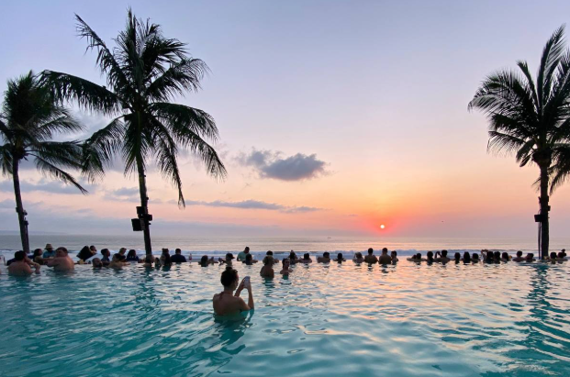

6) Paris — Pháp

Mô tả: Kinh đô ánh sáng, tháp Eiffel, bảo tàng Louvre, ẩm thực và phố thời trang.  
Hotel: Hôtel Le Derby Alma (4 sao) / Hôtel Plaza Athénée (5 sao)

* Địa chỉ (ví dụ): Trung tâm Paris (8e, 1er hoặc gần Eiffel)
* Giá phòng tham khảo (1 đêm, 2 khách): ~ VND 5.000.000 – 30.000.000  
  Chuyến bay (TP.HCM → Paris CDG):
* Hãng: Air France / Qatar Airways / Emirates / Singapore Airlines
* Giá vé tham khảo (khứ hồi): ~ VND 12.000.000 – 28.000.000
* Hình ảnh/Điểm nổi bật:



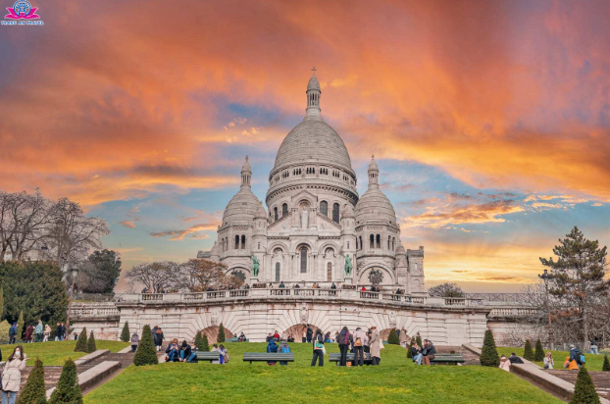

7) Rome — Ý

Mô tả: Thành phố lịch sử cổ đại với Đấu trường La Mã, Vatican, ẩm thực Ý truyền thống.  
Hotel: Hotel Artemide (4 sao) / Hotel de Russie (5 sao)

* Địa chỉ (ví dụ): Trung tâm Rome, gần Colosseum hoặc Vatican
* Giá phòng tham khảo (1 đêm, 2 khách): ~ VND 3.500.000 – 12.000.000  
  Chuyến bay (TP.HCM → Rome FCO):
* Hãng: Qatar Airways / Emirates / Turkish Airlines (nối)
* Giá vé tham khảo (khứ hồi): ~ VND 12.000.000 – 25.000.000
* Hình ảnh/Điểm nổi bật:



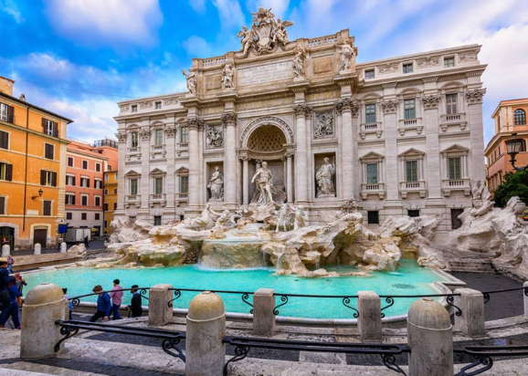

8) Maldives (Malé / Resort đảo) — Maldives

Mô tả: Quần đảo san hô với resort trên biển, bungalow nước, lặn biển tuyệt vời.  
Hotel: Adaaran Prestige Vadoo (5 sao) / Kurumba Maldives (5 sao)

* Địa chỉ (ví dụ): Resort trên đảo, cách sân bay Malé bằng thủy phi cơ hoặc speedboat
* Giá phòng tham khảo (1 đêm, 2 khách): ~ VND 7.000.000 – 50.000.000 (tùy resort/villa)  
  Chuyến bay (TP.HCM → Malé):
* Hãng: Singapore Airlines / Maldivian (thường nối qua Singapore/Doha/Male)
* Giá vé tham khảo (khứ hồi): ~ VND 8.000.000 – 18.000.000; thêm phí thủy phi cơ.
* Hình ảnh/Điểm nổi bật:

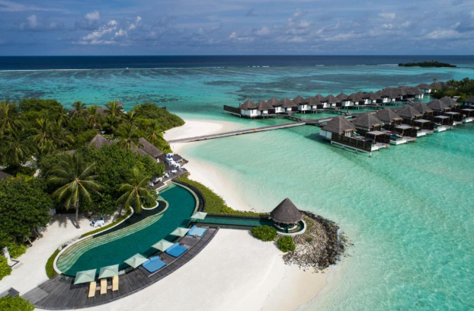

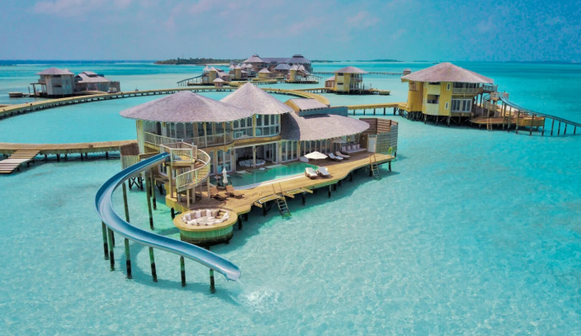

9) Barcelona — Tây Ban Nha

Mô tả: Kiến trúc Gaudí (Sagrada Familia), bãi biển, ẩm thực Tapas, không khí nghệ thuật.  
Hotel: Hotel Arts Barcelona (5 sao) / H10 Cubik (4 sao)

* Địa chỉ: Bờ biển / trung tâm Barcelona
* Giá phòng tham khảo (1 đêm, 2 khách): ~ VND 3.500.000 – 12.000.000  
  Chuyến bay (TP.HCM → Barcelona):
* Hãng: Qatar Airways / Emirates / Turkish Airlines (nối)
* Giá vé tham khảo (khứ hồi): ~ VND 13.000.000 – 28.000.000
* Hình ảnh/Điểm nổi bật:

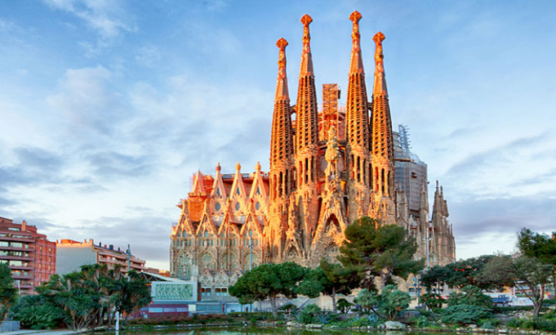

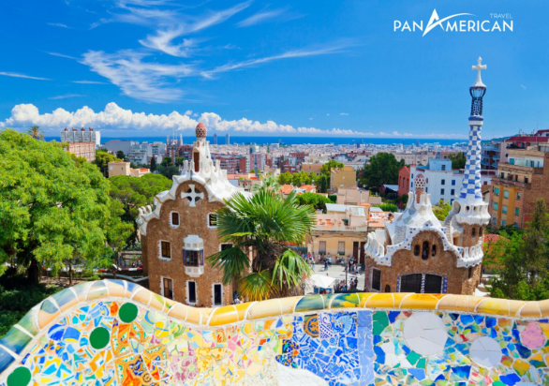

10) Prague (Praha) — Cộng hòa Séc

Mô tả: Thị trấn cổ châu Âu với lâu đài Praha, cầu Charles, kiến trúc baroque và Gothic.  
Hotel: Hotel Kings Court (5 sao) / Hotel Pod Vezi (4 sao)

* Địa chỉ: Trung tâm Prague (Old Town / Mala Strana)
* Giá phòng tham khảo (1 đêm, 2 khách): ~ VND 2.500.000 – 8.000.000  
  Chuyến bay (TP.HCM → Prague):
* Hãng: Qatar Airways / Emirates / Turkish Airlines (nối qua châu Âu)
* Giá vé tham khảo (khứ hồi): ~ VND 12.000.000 – 22.000.000
* Hình ảnh/Điểm nổi bật:

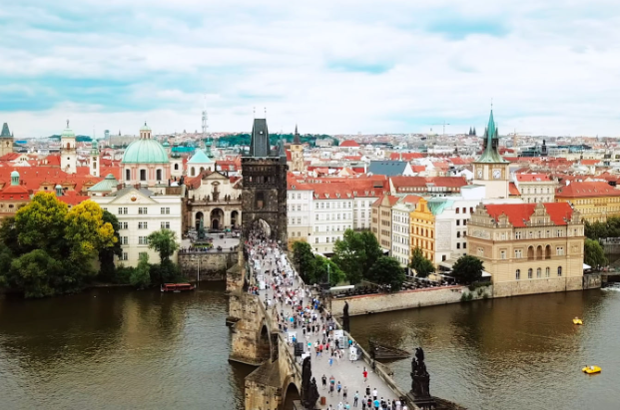



11) Istanbul — Thổ Nhĩ Kỳ

Mô tả: Nơi gặp gỡ Á-Âu, kiến trúc Byzantine & Ottoman, Hagia Sophia, Grand Bazaar.  
Hotel: Çırağan Palace Kempinski (5 sao) / Sirkeci Mansion (4 sao)

* Địa chỉ: Bosphorus / Sultanahmet area
* Giá phòng tham khảo (1 đêm, 2 khách): ~ VND 2.000.000 – 10.000.000  
  Chuyến bay (TP.HCM → Istanbul):
* Hãng: Turkish Airlines (thường nối) / Qatar Airways (qua Doha)
* Giá vé tham khảo (khứ hồi): ~ VND 10.000.000 – 22.000.000
* Hình ảnh/Điểm nổi bật:

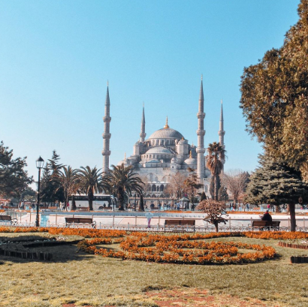

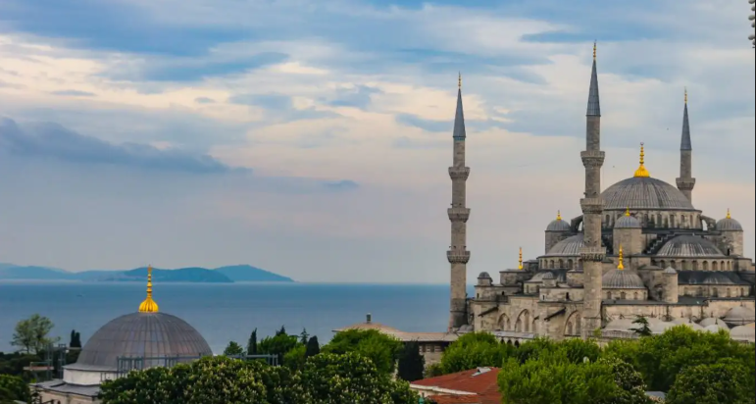

12) Dubai — Các Tiểu vương quốc Ả Rập Thống nhất

Mô tả: Thành phố xa hoa, toà nhà cao nhất thế giới Burj Khalifa, mua sắm, sa mạc safari.  
Hotel: Armani Hotel Dubai (Burj Khalifa, 5 sao) / Jumeirah Beach Hotel (5 sao)

* Địa chỉ: Downtown Dubai / Jumeirah Beach
* Giá phòng tham khảo (1 đêm, 2 khách): ~ VND 3.000.000 – 20.000.000  
  Chuyến bay (TP.HCM → Dubai):
* Hãng: Emirates / Qatar Airways / Vietnam Airlines
* Giá vé tham khảo (khứ hồi): ~ VND 6.000.000 – 14.000.000
* Hình ảnh/Điểm nổi bật:

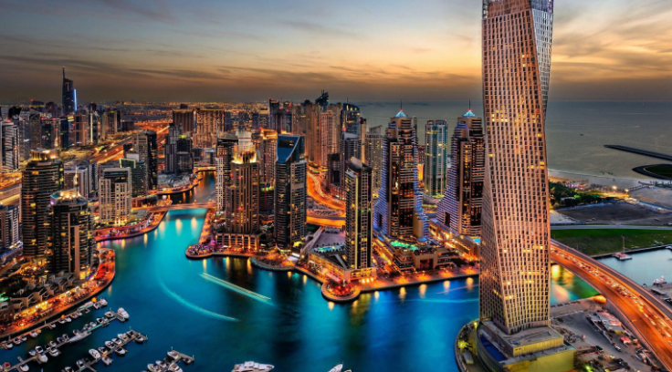

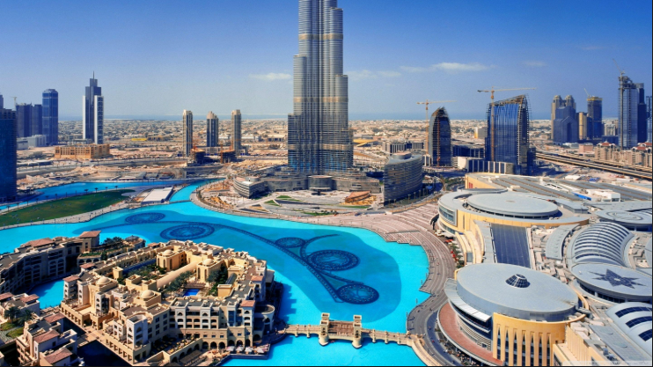

13) London — Vương quốc Anh

Mô tả: Thủ đô lịch sử, Bảo tàng, London Eye, Buckingham Palace, sân khấu West End.  
Hotel: The Savoy (5 sao) / Premier Inn London City (3-4 sao)

* Địa chỉ: Trung tâm London (Covent Garden / Westminster)
* Giá phòng tham khảo (1 đêm, 2 khách): ~ VND 5.000.000 – 25.000.000  
  Chuyến bay (TP.HCM → London Heathrow):
* Hãng: British Airways / Qatar Airways / Emirates (nối)
* Giá vé tham khảo (khứ hồi): ~ VND 14.000.000 – 30.000.000
* Hình ảnh/Điểm nổi bật:

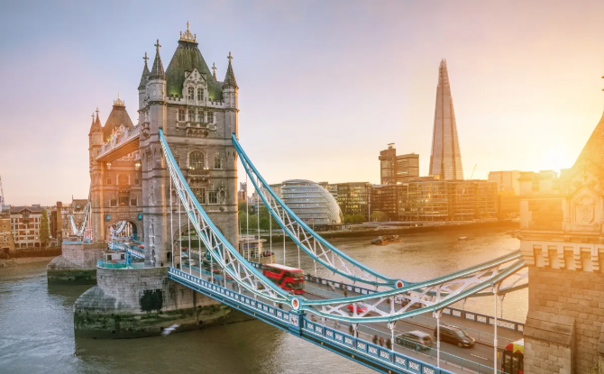

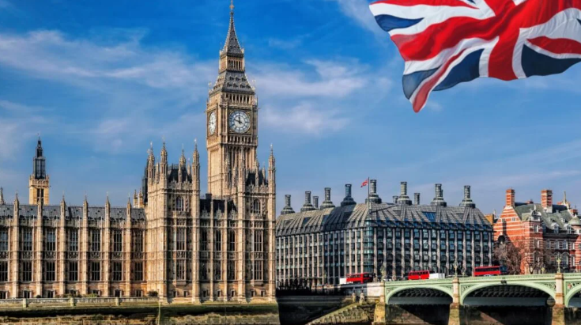

14) Machu Picchu — Peru (Aguas Calientes as base)

Mô tả: Thành phố Inca cổ trên núi, kỳ quan khảo cổ giữa dãy Andes.  
Hotel: El Mapi by Inkaterra (Aguas Calientes, 3-4 sao) / Belmond Sanctuary Lodge (gần Machu Picchu, 5 sao)

* Địa chỉ: Aguas Calientes / gần lối vào Machu Picchu
* Giá phòng tham khảo (1 đêm, 2 khách): ~ VND 2.500.000 – 12.000.000  
  Chuyến bay (TP.HCM → Lima → Cusco → Aguas Calientes):
* Hãng: Kết nối nhiều chặng (ví dụ Qatar/AA + LATAM trong Nam Mỹ)
* Giá vé tham khảo (khứ hồi đến Lima/Cusco): ~ VND 30.000.000 – 60.000.000 (tùy hành trình)
* Hình ảnh/Điểm nổi bật:

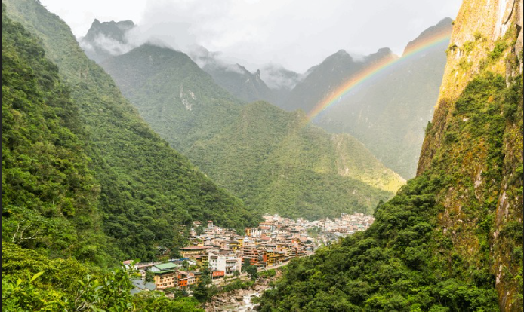



15) Reykjavik & Golden Circle — Iceland

Mô tả: Thiên nhiên kỳ vĩ: thác, suối nước nóng, băng hà, Bắc cực quang.  
Hotel: Hotel Borg by Keahotels (Reykjavik, 4 sao) / Ion Adventure Hotel (thiên nhiên)

* Địa chỉ: Reykjavik / khu Golden Circle
* Giá phòng tham khảo (1 đêm, 2 khách): ~ VND 5.000.000 – 15.000.000  
  Chuyến bay (TP.HCM → Reykjavik KEF):
* Hãng: Kết nối qua châu Âu (Icelandair + nối qua châu Âu)
* Giá vé tham khảo (khứ hồi): ~ VND 18.000.000 – 40.000.000
* Hình ảnh/Điểm nổi bật:





16) Queenstown — New Zealand

Mô tả: Thủ đô thể thao mạo hiểm: bungee, bay dù, phong cảnh hồ & núi đẹp.  
Hotel: The Rees Hotel (5 sao) / Novotel Queenstown Lakeside (4 sao)

* Địa chỉ: Queenstown, South Island, New Zealand
* Giá phòng tham khảo (1 đêm, 2 khách): ~ VND 3.000.000 – 12.000.000  
  Chuyến bay (TP.HCM → Queenstown):
* Hãng: Kết nối qua Singapore / Auckland (Singapore Airlines + nội địa)
* Giá vé tham khảo (khứ hồi): ~ VND 12.000.000 – 30.000.000
* Hình ảnh/Điểm nổi bật:





17) Petra — Jordan

Mô tả: Thành phố đá đỏ cổ khắc vào vách núi, kỳ quan khảo cổ giữa sa mạc.  
Hotel: Petra Marriott Hotel (4 sao) / Mövenpick Resort Petra (5 sao)

* Địa chỉ: Wadi Musa, Petra, Jordan
* Giá phòng tham khảo (1 đêm, 2 khách): ~ VND 1.800.000 – 6.500.000  
  Chuyến bay (TP.HCM → Amman → Petra bằng ô-tô):
* Hãng: Qatar Airways / Emirates / Turkish Airlines (nối)
* Giá vé tham khảo (khứ hồi đến Amman): ~ VND 10.000.000 – 22.000.000
* Hình ảnh/Điểm nổi bật:

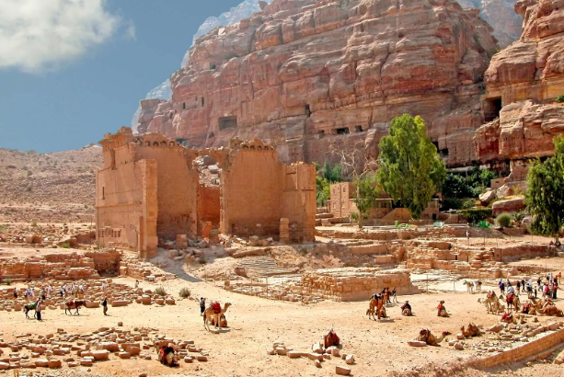

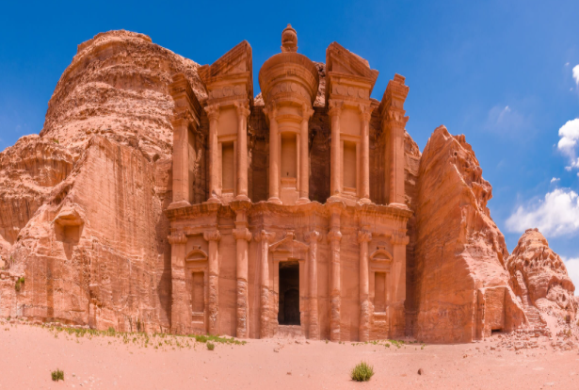

18) Rio de Janeiro — Brazil

Mô tả: Thành phố bãi biển với tượng Chúa Cứu Thế trên đồi Corcovado, bãi Copacabana sôi động.  
Hotel: Belmond Copacabana Palace (5 sao) / Miramar Hotel by Windsor (4 sao)

* Địa chỉ: Copacabana / Ipanema, Rio de Janeiro
* Giá phòng tham khảo (1 đêm, 2 khách): ~ VND 2.500.000 – 12.000.000  
  Chuyến bay (TP.HCM → Rio de Janeiro):
* Hãng: Long-haul nối nhiều chặng (via Doha/Singapore/Europe/Americas)
* Giá vé tham khảo (khứ hồi): ~ VND 30.000.000 – 70.000.000
* Hình ảnh/Điểm nổi bật:

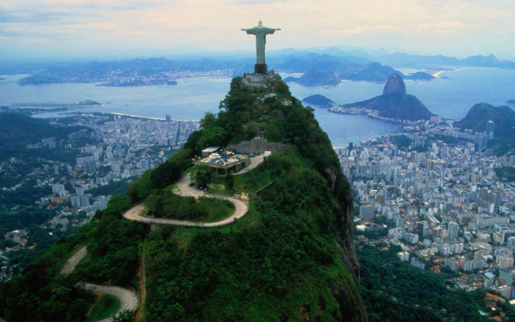

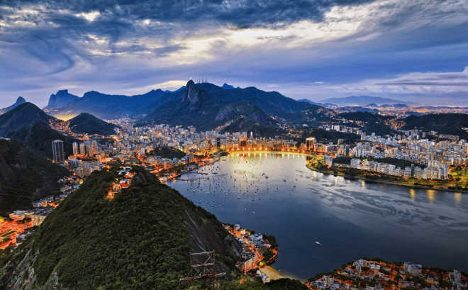

19) Cape Town — Nam Phi

Mô tả: Cảng biển đẹp, Table Mountain, bãi biển, rượu vang vùng Cape Winelands.  
Hotel: One&Only Cape Town (5 sao) / Table Bay Hotel (5 sao)

* Địa chỉ: Waterfront / Cape Town central
* Giá phòng tham khảo (1 đêm, 2 khách): ~ VND 3.000.000 – 12.000.000  
  Chuyến bay (TP.HCM → Cape Town):
* Hãng: Kết nối via Doha/Doha( Qatar ) hoặc Europe + South Africa carriers
* Giá vé tham khảo (khứ hồi): ~ VND 25.000.000 – 55.000.000
* Hình ảnh/Điểm nổi bật:

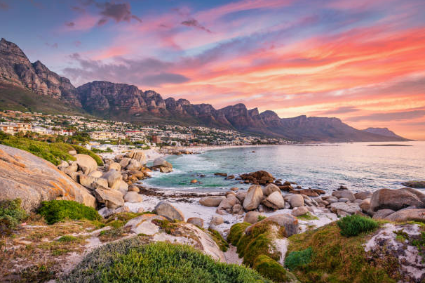

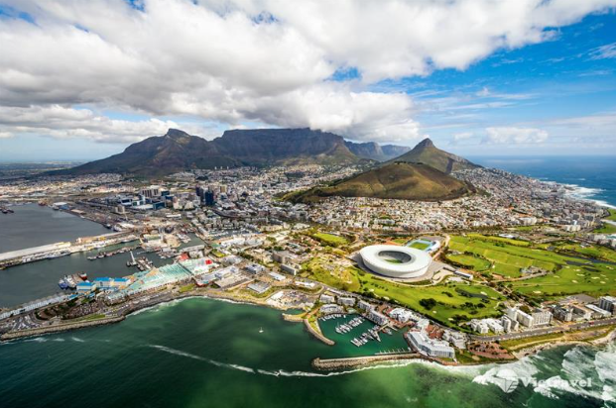

20) Hanoi / Halong Bay — Việt Nam

Mô tả: Di sản thiên nhiên vịnh Hạ Long với núi đá vôi, hang động và du thuyền.  
Hotel: InterContinental Hanoi Westlake (5 sao) / Paradise Suites Hotel (Hạ Long, 4 sao)

* Địa chỉ: Hà Nội / Hạ Long, Quảng Ninh
* Giá phòng tham khảo (1 đêm, 2 khách): ~ VND 1.200.000 – 6.000.000 (Hà Nội) / Hạ Long cruise từ VND 2.000.000++/khách  
  Chuyến bay (nội địa hoặc từ TP.HCM):
* Hãng: Bamboo Airways / Vietnam Airlines / Vietjet (TP.HCM → Hà Nội)
* Giá vé tham khảo (khứ hồi TP.HCM → Hà Nội): ~ VND 800.000 – 3.000.000
* Hình ảnh/Điểm nổi bật:

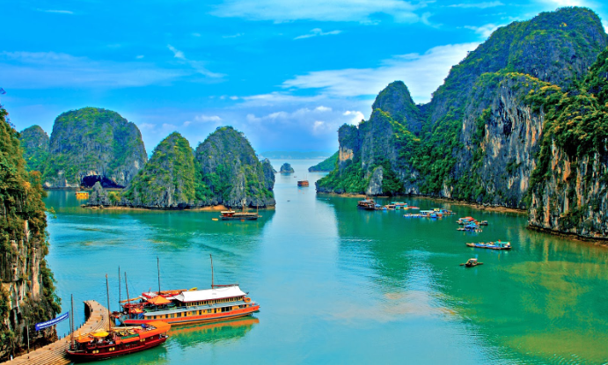

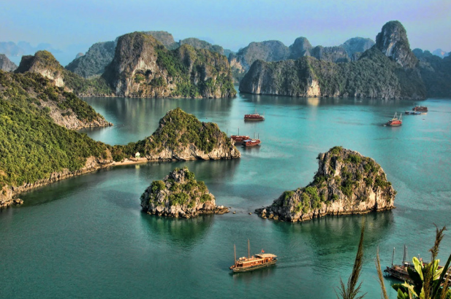

21) Cairo & Giza — Ai Cập

Mô tả: Thánh địa lịch sử với Kim tự tháp Giza, Sphinx, bảo tàng Ai Cập.  
Hotel: Marriott Mena House (view Kim tự tháp, 5 sao) / Steigenberger Pyramids Cairo

* Địa chỉ: Giza, Cairo, Ai Cập
* Giá phòng tham khảo (1 đêm, 2 khách): ~ VND 1.800.000 – 8.000.000  
  Chuyến bay (TP.HCM → Cairo):
* Hãng: Qatar Airways / Emirates / Turkish Airlines (nối)
* Giá vé tham khảo (khứ hồi): ~ VND 14.000.000 – 30.000.000
* Hình ảnh/Điểm nổi bật:

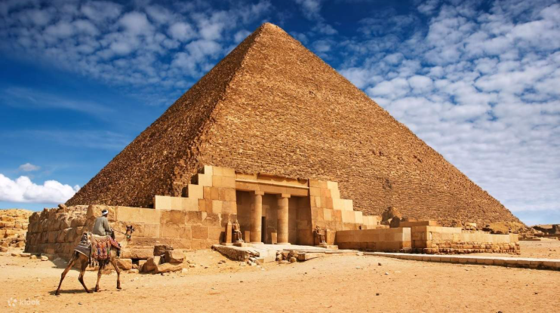

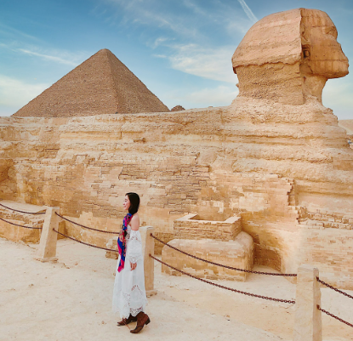

22) Seoul — Hàn Quốc

Mô tả: Thủ đô hiện đại kết hợp văn hoá truyền thống: cung điện, ẩm thực, shopping.  
Hotel: Lotte Hotel Seoul (5 sao) / Four Points by Sheraton (4 sao)

* Địa chỉ: Trung tâm Seoul (Myeongdong / Gangnam)
* Giá phòng tham khảo (1 đêm, 2 khách): ~ VND 2.000.000 – 8.000.000  
  Chuyến bay (TP.HCM → Seoul Incheon):
* Hãng: Vietnam Airlines / Korean Air / Asiana / T'way (nối)
* Giá vé tham khảo (khứ hồi): ~ VND 3.500.000 – 9.000.000
* Hình ảnh/Điểm nổi bật:

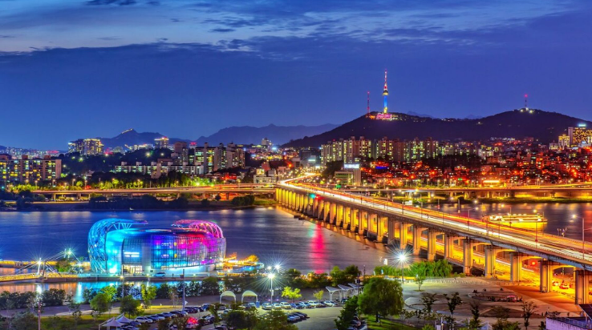

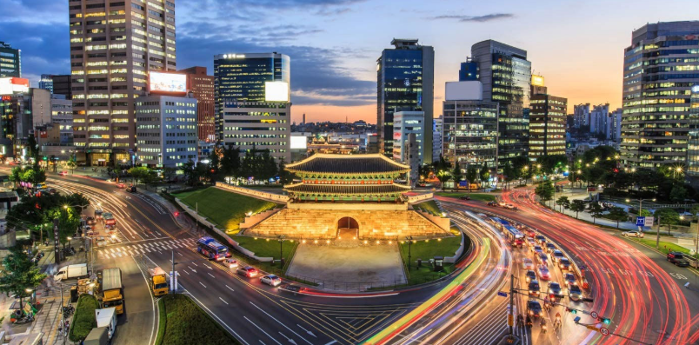

23) Lisbon — Bồ Đào Nha

Mô tả: Thành phố duyên dáng trên đồi, tram cổ, ẩm thực hải sản và fado.  
Hotel: Pestana CR7 Lisboa (4 sao) / Avenida Palace (4 sao)

* Địa chỉ: Trung tâm Lisbon
* Giá phòng tham khảo (1 đêm, 2 khách): ~ VND 2.500.000 – 8.000.000  
  Chuyến bay (TP.HCM → Lisbon):
* Hãng: Kết nối qua châu Âu (Emirates/Qatar + nội châu Âu)
* Giá vé tham khảo (khứ hồi): ~ VND 16.000.000 – 35.000.000
* Hình ảnh/Điểm nổi bật:

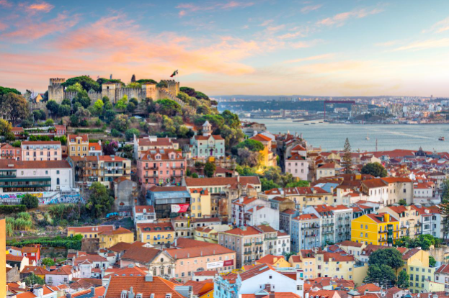

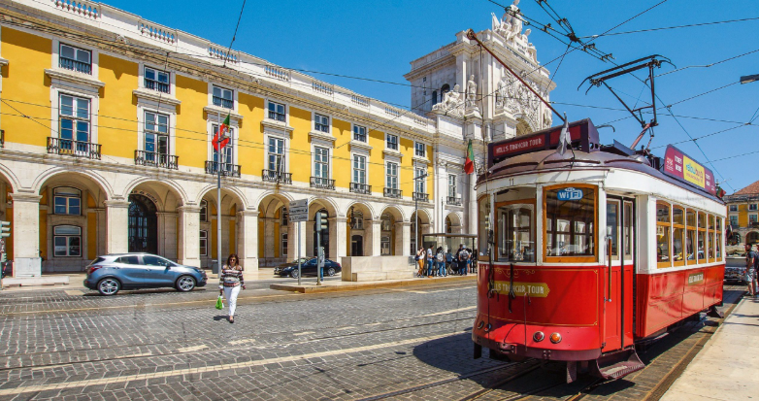

24) Hạ viện / Fiordland — New Zealand (Milford Sound)

Mô tả: Fiord hẹp với núi đá dựng đứng, thác nước và cảnh hoang sơ.  
Hotel: Milford Sound Lodge / Te Anau-based lodges

* Địa chỉ: Milford Sound, Fiordland National Park
* Giá phòng tham khảo (1 đêm, 2 khách): ~ VND 2.500.000 – 10.000.000  
  Chuyến bay (TP.HCM → Queenstown or Christchurch):
* Hãng: Kết nối via Singapore/Auckland; nội địa đến Te Anau/Queenstown
* Giá vé tham khảo (khứ hồi): ~ VND 12.000.000 – 30.000.000
* Hình ảnh/Điểm nổi bật:





25) Sydney — Úc

Mô tả: Thành phố cảng biển với Nhà hát Opera, cầu cảng Harbour Bridge, bãi Bondi.  
Hotel: Shangri-La Sydney (5 sao) / Crown Promenade (4 sao)

* Địa chỉ: Circular Quay / Darling Harbour, Sydney
* Giá phòng tham khảo (1 đêm, 2 khách): ~ VND 4.000.000 – 15.000.000  
  Chuyến bay (TP.HCM → Sydney):
* Hãng: Vietnam Airlines (direct seasonal) / Qantas / Singapore Airlines / Cathay Pacific (nối)
* Giá vé tham khảo (khứ hồi): ~ VND 6.000.000 – 18.000.000
* Hình ảnh/Điểm nổi bật:

